ASSUNTO :. INDICO PARA QUE O DEPARTAMENTO COMPETENTE, QUE SEJA REALIZADO FISCALIZAÇÃO INTENSIVA PARA COIBIR O DESCARTE ILEGAL DE RESÍDUOS DE CONSTRUÇÃO NO PARQUE DAS LARANJEIRAS.

DESPACHO:.

SALA DAS SESSÕES ____/____/_____

PRESIDENTE DA MESA

INDICAÇÃO Nº , DE 2018

SENHOR PRESIDENTE,
SENHORES VEREADORES,

INDICO ao Exmo Senhor Prefeito Municipal para que o departamento competente, que seja realizado fiscalização intensiva para coibir o descarte ilegal de resíduos de construção no Parque das Laranjeiras.

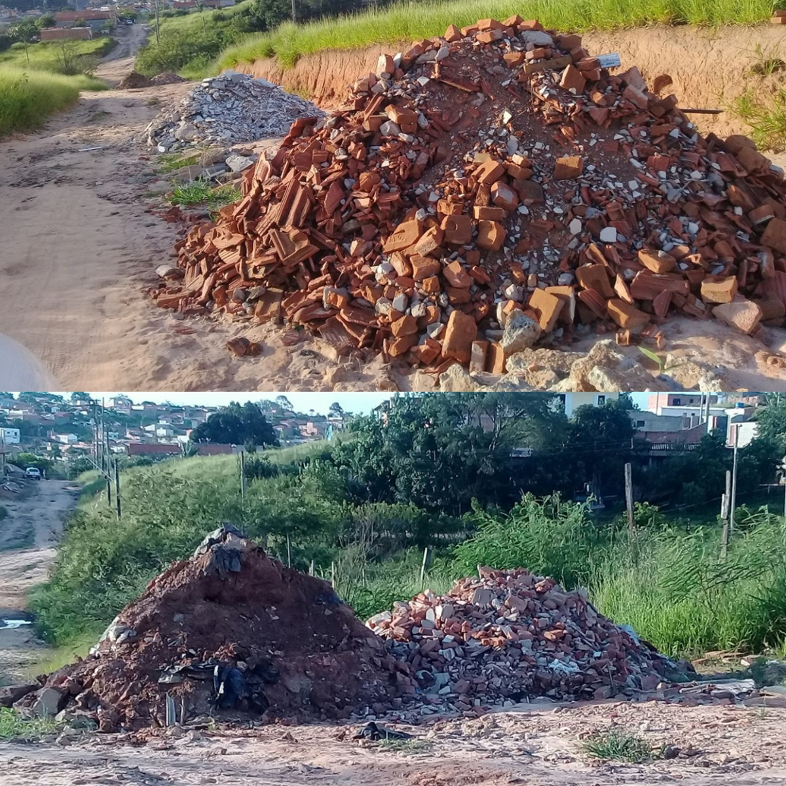

SALA DAS SESSÕES “VEREADOR SANTO RÓTOLLI”, aos 15 de fevereiro de 2018

VEREADOR LUIS ROBERTO TAVARES

